Министерство просвещения Российской Федерации
Российско-Таджикское Государственное Бюджетное Общеобразовательное Учреждение «Средняя общеобразовательная школа с углубленным изучением отдельных предметов в г. Турсунзаде имени Д.И. Менделеева»
VIII Международный конкурс исследовательских проектов школьников «Древо жизни»
Исследовательская работа:
«Мирзо Турсунзода: Эхо в веках».

Автор:Зайдуллозода Оиша Асадулло,
ученица 7 «Г» класса
Научный руководитель:
Амиркулов Акрамжон Мамажонович,
учитель «Истории таджикского народа»

г. Турсунзаде, 2026 г.
Содержание
- Введение……………………………………………………………………………...стр.3
- Глава 1. Историко-культурный контекст эпохи М. Турсунзода…………………..стр.4
- Глава 2. Тема мира и интернационализма как «эхо» в мировой литературе……………………………………………………………………………стр.9
- Глава 3. Художественное своеобразие и гуманизм в поэмах автора………………………………………………………………………………..стр.12
- Заключение…………………………………………………………………………стр.14
- Список использованной литературы……………………………………………...стр.15
- Приложение………………………………………………………….......................стр.17

Введение
Мирзо Турсунзаде — это не просто поэт, а символ эпохи, чей голос преодолел границы Таджикистана и стал резонировать в мировом масштабе. Его творчество, пронизанное идеями дружбы народов и неприятия колониализма, сохраняет свою мощь и сегодня, превращаясь в то самое «эхо в веках».
Мирзо Турсунзаде прожил образцовую жизнь как поэт и учёный, общественный деятель и публицист, ярый поборник дружбы и братства народов. Если мы посмотрим на жизнь этого великого человека от начала до конца, то ясно увидим, что она представляет собой прекрасный пример связи деятельности поэта с жизнью народа. Стихи и рассказы Мирзо Турсунзаде наполнены высочайшими идеями патриотизма и гуманизма. В его творчестве тема Родины изображена во всем своем величии и красоте и занимает центральное положение. Серия стихотворений, посвященная природе края, неповторимым пейзажам и рекам, выражает искренность и верность поэта своей исконной земле.
Мирзо Турсунзаде расширил круг тем и проблем современной таджикской литературы, представил в нашу литературу различные сцены жизни зарубежных стран с новыми идеями и свежим взглядом и тем самым создал новую литературную школу. Особая суть этой школы – познание прошлого наших предков, развитие языка, культуры, древней литературы, наших национальных обычаев и традиций. Еще один урок этой литературной школы состоит в том, что она объединила поэзию и политику и сделала литературу эффективным средством объединения общества и формирования общественного мнения. Тема мира и единства, добра и творчества, как лозунг культуролюбивого и цивилизованного таджикского народа, придает новый блеск произведениям этого поэта.
Большинство произведений Устода Турсунзаде неоднократно переводились и издавались на многих языках советского народа и цивилизованных народов мира, внесли уникальный вклад в прогресс советской и мировой литературы, в интернационализацию таджикской литературы.
Произведения Мирзо Турсунзаде нашли путь к сердцам народов стран Востока благодаря его гуманитарным идеям. Его стихи читают не только читатели страны и братских республик, но и его поклонники на Востоке и Западе, в странах Азии и Африки.
О поэзии Мирзо Турсунзаде высказали свое мнение ведущие писатели России и других народов, признав его одним из известных поэтов, произведения которых полны чувств, эмоций, высших смыслов жизни. О творчестве поэта говорили видные исследователи, литераторы мира, сообщали о высоком содержании его творчества и высоком статусе его речи.
Мирзо Турсун-заде, от его первой книги стихов, рассказов и очерков «Байроки Зафар», вышедшей в 1932 году, до последнего сборника стихов – «Хранитель огня» во всех его стихах, рассказах, драматических произведениях, фильмах и статей представил себя классическим любителем и поклонником своей любимой Родины. Великий поэт охарактеризовал народ в его силе и упорстве как железо, а Родину в ее доброте, красоте и могуществе – как кузнеца.
События дней революции, гражданской войны и классовой борьбы, захватывающая жизнь комсомола и свершения новой эпохи были основной темой его очерков и рассказов, и его первых стихов. В годы Великой Отечественной войны центральное место в его творчестве занял гимн идеям патриотизма и дружбы народов.
Вначале он писал стихи, выражающие дух таджикского народа к защите Родины и злейшего врага – фашизма. Главное, что поэт изображает национальную форму борьбы и веру людей в победу Советского Союза. Также жизнь и героизм на полях сражений были среди важных тем поэзии Турсунзаде. В частности, стихотворения «Прощай, дорогая мама!», «Капитанская память», «Медсестры» (1941), «Источник мужественности», «Харгиз», «Ба чанг» (1942), «Баходури Точик» (1943), «Идет твой ребенок» (1944) охватывали общее настроение народа от начала до приближения победы.
В знак уважения и сохранения заслуг устода Мирзо Турсун-заде его именем названы города, институты, школы, улицы и проспекты, а главное, его стихи постоянно звучат на языке таджикского народа.
Актуальность исследования: В условиях современной геополитической нестабильности идеи Турсунзаде о мире, толерантности и культурном диалоге между Востоком и Западом становятся жизненно необходимыми для воспитания нового поколения.
Цель исследования: проанализировать непреходящее значение творческого наследия Мирзо Турсунзаде в контексте современной культуры и литературы.
Задачи исследования:
  - Изучить основные этапы биографии и творчества поэта.
  - Выявить ключевые философские идеи в циклах «Индийская баллада» и «Голос Азии».
  - Оценить влияние его деятельности на укрепление международных связей.
Объект исследования: Литературное и публицистическое наследие Мирзо Турсунзаде.
Предмет исследования: Гуманистические идеи и художественные приемы, обеспечивающие долговечность его произведений.
Новизна исследования: Исследование творчества поэта не только как исторического факта, но и как живого инструмента «мягкой силы» и культурной дипломатии в XXI веке.
Гипотеза: предполагается, что творчество Турсунзаде остается актуальным благодаря универсальности его поэтического языка, который трансформирует политические лозунги в глубокие человеческие смыслы.
Глава 1. Историко-культурный контекст эпохи М. Турсунзаде
Мирзо Турсунзода - по праву является одним из ярчайших фигур современной таджикской литературы, удостоенный высокого звания Героя Таджикистана за выдающиеся заслуги перед страной. Он родился 2 мая 1911 года в селе Каратаг Шахринавского района в семье плотника-мастера усто Турсуна.
Будучи сыном своего времени, Турсунзода олицетворял персидско-таджикскую литературу и искусство советской эпохи. Литературные критики отмечают его как неординарную фигуру, а его творческий талант был воспринят как символ духовной мощи таджикского народа. Признание, оказанное ему за пределами Таджикистана, стало также признанием национальной самобытности и культурной значимости таджикской литературы. Репутация и уважение, которыми он пользовался на родине, нашли отклик и в соседних республиках, близких по языку и культуре.
Мирзо Турсунзаде был высоко оценён крупнейшими отечественными и зарубежными учёными, политиками и государственными деятелями как поэт, пропагандирующий идеи мира и дружбы. Его литературная и общественно-политическая деятельность оставила глубокий след в истории и культуре страны.
Основатель мира и национального единства, Лидер нации, Президент Республики Таджикистан Эмомали Рахмон, по инициативе которого Мирзо Турсунзаде был удостоен высокого звания Героя Таджикистана, так отзывается о литературной и политической деятельности этого выдающегося поэта таджикского народа:
«Чистая любовь мастера Турсунзаде к земле своих предков, к воде и почве Родины, несомненно, послужит великим примером для многих поколений».
Мирзо Турсунзаде вошёл в историю современной таджикской литературы как поэт-новатор, тонко и проникновенно воспевший единство народа и Родины. Идеалы сплочённости, глубокий патриотизм и преданность вечно весенней земле таджиков нашли яркое воплощение в его творчестве, особенно в годы Великой Отечественной войны. В этот сложный период поэт создавал образы честных, смелых и мужественных сыновей Отечества, подчёркивая неразрывную связь фронта и тыла, героизм бойцов и самоотверженность трудящихся. Он раскрывал единство народов как решающий фактор победы над фашизмом.
Поэзия Мирзо Турсунзаде — это поэма для нации и поэма для человечества. Вся его жизнь стала символом преданного служения интеллигента своему народу и Родине.
Мирзо Турсунзаде по праву носит звание Героя Таджикистана. Его любовь к людям и Родине обрела высшее проявление - она живёт в сердцах народа. И народ навсегда сохранит добрую память о своём любимом сыне.
Герой Таджикистана, выдающийся государственный и политический деятель, видный историк и учёный Бободжон Гафуров, некоторое время возглавлявший Таджикскую ССР и автор фундаментального труда «Таджики» - истории таджикского народа, высоко ценил вклад Мирзо Турсунзаде в национальную культуру. Он писал: «Вы (М. Турсунзаде) поистине достойный и законный наследник великого сокровища тысячелетней поэзии нашего народа, чести и гордости таджикской литературы...»
Особое место в творчестве Турсунзаде занимает тема Индии — страны, к которой поэт испытывал искреннюю симпатию и о которой создал целый цикл стихов и сказаний. Его поэзия, вдохновлённая индийскими мотивами, оказала влияние даже на известных представителей индийской литературы. Великий индийский писатель Мулк Радж Ананд, глубоко тронутый творчеством таджикского поэта, писал: «Я хотел бы написать произведение о Советском Союзе, подобное рассказу таджикского поэта Мирзо Турсунзаде об Индии».
Слова восхищения звучали и от представителей русской литературы. Николай Тихонов, выдающийся русский поэт и близкий друг Мирзо Турсунзаде, неоднократно бывавший в Таджикистане и сопровождавший поэта в зарубежных поездках, отзывался о нём с особым теплом: «Поэзия Мирзо Турсунзаде, словно мифическая птица, летящая над высокими вершинами и широкими реками, пленяла умы и сердца современников своей подлинностью, искренностью и прекрасным поэтическим стилем».
Михаил Шолохов, лауреат Нобелевской премии и один из крупнейших русских писателей XX века, также выразил своё уважение к Мирзо Турсунзаде, передав ему добрые и символичные слова: «Пусть твой кильт вечно будет украшен цветом лотоса!»
О вкладе Мирзо Турсунзаде в дело укрепления мира и дружбы между народами с уважением и теплотой отзывались многие выдающиеся писатели и поэты своего времени. Сергей Михалков, великий русский поэт, отмечал: «Мирзо Турсунзода внес большой вклад в сближение стран Азии и Африки, в борьбу народов этих континентов против колониализма, в достижение ими независимости и свободы». Эти слова отражают ту важную роль, которую играл таджикский поэт в международном гуманитарном и культурном диалоге, в поддержке движений за свободу и справедливость.
Анатолий Сафронов, один из крупнейших русских писателей советского времени, подчеркивал не только литературное, но и человеческое величие Турсунзаде: «Этот человек был подлинной и великой личностью, чей врожденный поэтический талант поражал всех. Он безмерно любил свою Родину, глубоко понимал истинную ценность и суть дружбы между народами». Такое признание говорит о редком сочетании духовной силы и творческого дара.
Не только в советском пространстве, но и далеко за его пределами, Мирзо Турсунзаде был символом культурного единства и вдохновением для персоязычного мира. Великий иранский учёный, поэт и политик Парвиз Натил Ханлари так говорил о нём: «Господин Мирзо Турсунзаде является уважаемым и почитаемым оратором в своей стране, и таким же он является и в нашей». Эти слова подчёркивают общность культурных и духовных ценностей, объединяющих народы, говорящие на одном языке чувств и образов.
Фаиз Ахмад Фаиз, знаменитый пакистанский поэт, писатель и борец за свободу, говорил о Турсунзаде с искренней любовью и восхищением: «Мирзо Турсунзода был не только великим таджикским поэтом, но и самым уважаемым и любимым представителем таджикского народа». Его мнение разделяли и другие представители литературы разных народов Советского Союза.
Балкарский поэт Кайсин Кулиев называл Турсунзаде «величайшим поэтом и самым известным таджиком», подчёркивая его значение не только в таджикской, но и в общесоюзной литературе. Казахский писатель Анвар Олимжонов выражал особую признательность, называя Мирзо Турсунзаде своим наставником, учителем и самым дорогим другом: «Нам повезло, что Мирзо-ако живёт среди нас, он наш современник...»
Мирзо Ибрагимов, выдающийся азербайджанский писатель, о специфике поэзии М. Турсунзаде высказал следующее мнение: «За всю свою жизнь я редко видел человека, столь знающего и уважающего классическую восточную поэзию, а тем более персидскую и таджикскую, как он... Он искусно наслаждался красотой жизни, понимал, что такое горе и печаль, и умел разделять чужое несчастье».
Другой азербайджанский поэт, Наби Хазри, комментируя место М. Турсунзаде в истории таджикской литературы, писал: «Вечность — это союз любви и разума, добра и верности... Вечность — это величественная статуя в глазах мира и миров во все времена. Мирзо Турсунзаде стал таким памятником в истории и судьбе своего народа».
Великий чувашский писатель Мустай Карим отмечал: «Мне кажется, что у Мирзо Турсунзаде счастливая судьба, поскольку любовь к нему соотечественников была оценена и другими народами...»
Расул Гамзатов, знаменитый поэт Дагестана и близкий друг Турсунзаде, писал: «Мирзо не подражатель, а продолжатель тысячелетней поэзии своего народа. Он выполняет эту трудную работу с гордостью...»
Известный киргизский писатель Чингиз Айтматов говорил: «Мирзо Турсунзода всегда был и остаётся для меня выдающимся представителем древней таджикской культуры и литературы. Он - уникальная и несравненная личность». Отдельно Айтматов отметил изображение женщин и матерей в его поэзии: «Он был очень мягок, когда говорил об одной из своих любимых тем - о женщинах. Он говорил на эту тему с полным тактом и поэтическим красноречием, и думал интересно. По моему мнению, эта сторона его творчества заслуживает судьбы. Многие женщины почитали его, потому что он находил путь к их сердцам и возбуждал их страсть своими словами, своими манерами, своим поведением, своей внутренней культурой».
Армянский писатель Серо Ханзадян так писал о нём: «Я приписываю сердце Мирзо Турсунзаде беспокойному биению сердца Востока». Да, именно великому Востоку — творцу великой поэзии и великой математики. «Я вижу биение сердца времени в существовании Мирзо».
Иосиф Брагинский, выдающийся русскоязычный таджикский литературный критик, писал о жизни и творчестве М. Турсунзаде: «О Мирзо Турсунзаде можно говорить и писать очень много». Он был настолько выдающейся, сложной и разносторонней личностью, что об определённых сторонах его натуры — интернационализме, принципиальности, верности дружбе, сочетании поэтического таланта и политической активности - можно было бы написать отдельные статьи.
Антонина Коптяева отмечала: «Мирзо носил в своём сердце боль страданий всей Большой Азии и своей “чёрной сестры” - Африки». Поэтому он стал настоящим борцом за путь мира, как и поэт Николай Тихонов, посвятивший ему и его учителю Айни искренние строки в поэме «Милая душа».
Советский писатель Евгений Челышев вспоминал: «Я видел Турсунзаде не только тогда, когда он давал интервью друзьям, но и тогда, когда он стоял на передовой в борьбе за наши идеи, против тех, кто пытался дискредитировать социалистические идеалы. В такие минуты он превращался из тихого, безобидного человека, тонкого лирика, певца природы и человеческого духа - в бескомпромиссного и мужественного борца».
Таджикские писатели советской эпохи, друзья и ученики М. Турсунзаде, такие как Боки Рахимзода, Джалол Икрами, Рахим Джалил и другие, делились воспоминаниями о его добродетелях, мужестве, лидерских качествах и борьбе за мир. Так, Джалол Икрами писал: «Турсунзаде, как истинный комсомолец и ленинец, как борец за дело партии, как журналист и страстный писатель, всегда отстаивал свои идеи и часто выходил победителем. В то время конфликты и классовая борьба были особенно интенсивными, особенно в сфере идеологии. Неудивительно, что некоторые фанатичные и враждебные личности показали себя с поличным и пытались примкнуть к Пайраву, а порой даже к Устоду Айни. Примерно в то же время Устод Айни написал резкую и уничтожающую статью в ответ на провокационный материал Бекташа под названием “Мой ответ”, использовав один стих в качестве эпиграфа».
«О вы, кто отрицает наслаждение полётом комара,
Сумеете ли вы подняться на край этой крыши без всякой лестницы?» (до словного перевода).
Мирзо Турсунзода принимал активное участие в литературных спорах и идеологических дебатах своего времени, однако острота его пера всегда была направлена не против друзей и коллег, а против тех, кто был недоброжелателем и противником советской таджикской литературы.
Мирсаид Миршакар - известный таджикский писатель, который вместе с Турсунзаде и другими нёс на своих плечах бремя таджикской литературы, в своей книге «Чёрное зеркало» передаёт отношение к Турсунзаде через воспоминания Николая Тихонова. Великий русский писатель рассказывал об одном случае, произошедшем во время поездки советских писателей, в том числе и Мирзо Турсунзаде, в Карачи. Приближаясь к границе, делегация встретила начальника пограничной службы - отважного человека, участвовавшего в борьбе с колонизаторами. Он потребовал документы, как того требовали правила. Первым он открыл паспорт Мирзо Турсунзаде, и, увидев имя поэта, улыбнулся. Даже не проверяя остальные документы, он вернул их с дружеским жестом и пригласил гостей в комнату, вероятно, служившую караульным помещением. В ходе беседы начальник пограничной охраны признался, что для него честь встретиться с поэтом, чьи стихи откликались в сердцах бойцов Индийского субконтинента.
Таким образом, Мирзо Турсунзода был известен и уважаем не только в Таджикистане и бывшем Советском Союзе, но и далеко за его пределами. Его знали как выдающегося поэта и подлинного посланника мира, и дружбы.

Глава 2. Тема мира и интернационализма как «эхо» в мировой литературе
Здесь важно подчеркнуть, что Турсунзода вышел за рамки узконациональной поэзии. В классической литературе Восток часто изображался созерцательным и пассивным. У Турсунзода Восток — это «пробуждающийся гигант». «Индийская баллада»: Поэтический мост между Пянджем и Гангом.
Поэма «Голос Азии» и эстетика солидарности. Этот цикл принес автору Ленинскую премию и мировое признание.
Поэт обращается к континенту как к живому существу. Ключевая мысль: Азия обрела голос, который больше нельзя игнорировать. Его стихи стали гимнами для делегатов конференций солидарности в Каире, Ташкенте и Дели. Это универсальные архетипы, понятные любому читателю в мире.
Работа Мирзо Турсунзаде в Советском комитете солидарности стран Азии и Африки — это уникальная страница в истории мировой дипломатии, где поэтическое слово стало реальным политическим инструментом. Он возглавлял этот комитет более 20 лет (с 1956 года), став, по сути, главным «культурным послом» Востока на мировой арене.
Мирзо Турсунзаде не был чиновником в обычном понимании. Его работа в Комитете была продолжением его поэзии. В 1940–50-е годы мир переживал крах колониальных империй. Турсунзаде, как выходец из Таджикистана — республики, совершившей гигантский прыжок в развитии, — стал для народов Востока живым доказательством того, каких высот может достичь нация, обретшая свободу.
Его поездки в Дели, Каир, Бандунг, Аккру и Алжир не были формальными визитами. Он посещал хижины бедняков, стройки ГЭС, университеты и митинги. Он слушал «дыхание» этих стран, и это дыхание превращалось в ритм его стихов. Как глава Комитета, он организовывал знаменитые Ташкентские конференции писателей Азии и Африки, которые создали единое литературное пространство для двух континентов.
Для Турсунзаде каждая поездка была творческой командировкой. Его блокноты наполнялись набросками прямо в самолетах и поездах. Поэт обладал уникальным даром — за экзотикой Индии или Африки видеть общечеловеческие смыслы. Если он видел Ганг, он писал не о воде, а о «проснувшейся крови» народа.
Знаменитая «Индийская баллада» родилась из коротких встреч. Стихотворение «Тара-чандри» появилось после того, как он увидел танец индийской девушки. Он увидел в её движениях не просто искусство, а «эхо» вековой печали и надежду на новую жизнь.
Каждое его выступление на международных форумах часто заканчивалось чтением новых стихов. Поэзия была его «дипломатическим языком», который понимали без переводчиков, потому что он говорил о мире, детях и хлебе. Турсунзаде называли «живым эхом», потому что через него мир узнавал о Таджикистане.
Находясь в Индии или Египте, он всегда упоминал свои родные горы, Гиссарскую долину, реку Вахш. Он показывал, что Таджикистан — это часть огромного мира, а таджикская культура — полноправный участник мирового процесса. Его искренность и глубокое знание восточной классики вызывали безмерное уважение у таких лидеров, как Джавахарлал Неру и Гамаль Абдель Насер. Они видели в нем не «советского функционера», а великого восточного гуманиста.
Когда в Алжире или Вьетнаме шли войны за независимость, голос Турсунзаде гремел с трибун ООН и международных комитетов, требуя мира. Его стихи в этот момент работали как «мягкая сила», склоняя мировое общественное мнение на сторону угнетенных народов.
Результатом этой работы стали циклы «Голос Азии» и «Я с Востока пришел». В них он сформулировал идею о том, что границы между народами искусственны, а стремление к миру — естественно.
- Он ввел в таджикскую литературу образы африканского борца, индийского рабочего, египетского феллаха.
- Благодаря его деятельности, таджикские читатели открыли для себя литературу Востока, а восточные читатели — поэзию Фирдоуси и Хайяма в современном прочтении Турсунзаде.
Мирзо Турсунзаде доказал, что поэт может влиять на мировую политику не силой оружия, а силой слова. Его работа в Комитете солидарности сделала его «гражданином мира», сохранившим при этом верность своим таджикским корням.
Взаимоотношения Мирзо Турсунзаде и первого премьер-министра независимой Индии Джавахарлала Неру — это уникальный пример «поэтической дипломатии». Их встречи не были сухим протоколом; это был диалог двух интеллектуалов, видевших будущее Востока в единстве и мире.
Вот конкретные факты и детали их встреч, которые станут ценным дополнением к нашей работе:
1. Первая встреча: Дели, 1947 год. Судьбоносная встреча произошла в марте-апреле 1947 года на Конференции взаимоотношений стран Азии в Дели. Индия была в шаге от независимости.
Турсунзаде приехал в составе советской делегации. Неру, будучи организатором, лично приветствовал гостей. Молодой таджикский поэт был поражен масштабом личности Неру, его аристократизмом и одновременно близостью к народу. Именно впечатления от этой поездки и личных бесед с Неру легли в основу цикла «Индийская баллада». Поэт увидел в Неру символ «пробуждающегося Востока».
Существует известная история о глубоком взаимном уважении между ними. Во время одного из визитов Турсунзаде в Индию, Неру, зная о любви поэта к природе и эстетике, принимал его в своем саду. Премьер-министр, который сам всегда носил бутон розы на куртке (шервани), беседовал с Мирзо о поэзии Фирдоуси и Хайяма. Неру отмечал, что Таджикистан и Индию связывают арийские корни и великое наследие персо-таджикской культуры, которая веками влияла на индийскую литературу и архитектуру (эпоха Великих Моголов).
Когда Джавахарлал Неру вместе с дочерью Индирой Ганди совершил масштабное турне по Советскому Союзу, Мирзо Турсунзаде был одним из тех, кто сопровождал и принимал высокую делегацию. Турсунзаде выступал не просто как чиновник, а как переводчик смыслов. Он объяснял Неру, как древняя культура таджиков трансформировалась в современную науку и индустрию. Позже Неру вспоминал, что в лице Турсунзаде он увидел «голос новой Азии» — просвещенный, гордый своим прошлым и уверенно смотрящий в будущее.
Высшим актом признания заслуг поэта в укреплении дружбы между народами стало присуждение ему Международной премии имени Джавахарлала Неру (1967). Турсунзаде стал одним из первых советских литераторов, удостоенных этой награды. При вручении подчеркивалось, что его стихи сделали для сближения СССР и Индии больше, чем десятки дипломатических нот. В своих поздних выступлениях Турсунзаде часто называл Неру «великим сыном Ганга» и ставил его в один ряд с величайшими гуманистами истории. В личной библиотеке Турсунзаде хранились книги Неру (в частности, «Открытие Индии») с теплыми памятными надписями. Поэт неоднократно цитировал мысли Неру о том, что «мир — это не просто отсутствие войны, это положение ума, уверенность в справедливости».
Из цикла «Индийская баллада» (Стихотворение «Ганг»).
«Я видел Ганг... Он в берегах крутых
Течет, качая отраженья звезд.
О, сколько слез в истоках золотых,
О, сколько в нем надежд и горьких грез!
Я видел Ганг... Он стар, как этот мир,
Но в нем бурлит проснувшаяся кровь.
Как Пяндж родной, как седой Памир,
Он дарит жизнь и будит в нас любовь».
Здесь поэт использует прием антропоморфизма (одушевления реки). Ганг для него — не просто поток воды, а «проснувшаяся кровь» целого народа. Сравнение с Пянджем подчеркивает, что боль и радость индийского дехканина идентичны чувствам таджикского труженика. Это и есть проявление интернационализма.
Из цикла «Голос Азии» (Обращение к континенту).
«Я слышу голос твой, Азия, древний и юный,
Ты сбросила цепи, ты встала в полный свой рост!
Поют твоих рек златострунные звонкие струны,
И путь твой пролечь обещает до самых до звезд.
Не раб предо мною, не нищий в лохмотьях посконных,
А зодчий, чей молот дробит вековую тюрьму,
Свободный народ в миллионах сердец непреклонных
Идет навстречу рассвету, сквозь черную тьму».
В этих строках заложен мощный антиколониальный пафос. Турсунзаде меняет художественную парадигму: Восток больше не «нищий в лохмотьях», а «зодчий». Метафора «молота, дробящего тюрьму», символизирует активную борьбу за мир и независимость.
Тема дружбы и мира (Из стихотворения «Я с Востока пришел»).
«Я с Востока пришел, чтобы руку пожать человеку,
Чье сердце честно, чья совесть, как совесть, чиста.
Мы вместе построим дорогу к грядущему веку,
Где мир и свобода — не просто слова и мечта.
Нет черных, нет белых — есть люди труда и надежды,
Мы братья по крови, по духу, по общей судьбе!»
Это прямое поэтическое кредо Турсунзаде. Он отрицает расовые и географические границы («нет черных, нет белых»), утверждая примат человечности над идеологией. Его голос здесь звучит как эхо пророческих идей о всеобщем братстве.
О роли поэта (Из поэмы «Хасан-арбакеш»)
«Поэт — не созерцатель красоты,
Он — воин мира в яростном сраженье.
Сжигать мосты и возводить мосты —
Вот высшее его предназначенье!»
Турсунзаде определяет миссию литературы. «Возведение мостов» между народами — главная задача его творчества. Эта цитата подтверждает, почему его поэзия стала международным явлением.
Глава 3. Художественное своеобразие и гуманизм в поэмах автора
Художественный мир Мирзо Турсунзаде базируется на прочном фундаменте персидско-таджикской классики (Рудаки, Фирдоуси, Саади), но поэт смело адаптирует древние каноны под требования XX века.
Поэт берет классическую форму поэмы (маснави) и наполняет её современным гражданским содержанием. Гуманизм Турсунзаде — это не пассивное сострадание, а активная позиция.
В своих поэмах он часто обращается к образам прошлого, чтобы подчеркнуть величие настоящего. Его гуманизм проявляется в преемственности: он верит, что современный человек — это наследник всех культурных достижений человечества.
Главная особенность поэм Турсунзаде («Хасан-арбакеш», «Голос Азии», «Дорогая моя») — это сочетание глубокой лирики с эпическим масштабом.
В поэме «Хасан-арбакеш» дорога — это не просто путь из пункта А в пункт Б, это путь человечества от предрассудков к свету разума. Хасан — простой возница, но через его внутренний мир Турсунзаде показывает трансформацию целого народа. Здесь гуманизм автора проявляется в уважении к «маленькому человеку», который становится творцом истории.
В поэмах Турсунзаде часто встречается образ солнца, зари, факела. Свет у него всегда ассоциируется с интернационализмом и знанием.
Особое место в художественной системе поэта занимает образ женщины. Поэма «Моя дорогая» («Ҷони ширин», 1962) — это одно из самых проникновенных и лиричных произведений Мирзо Турсунзаде. Если в «Голосе Азии» он выступает как трибун и оратор, то здесь он раскрывается как тонкий психолог и философ любви.
Поэма посвящена супруге поэта — Сабохат. Это не просто признание в любви, а итог долгого жизненного пути. Турсунзаде написал её в зрелом возрасте, когда страсть молодости сменяется глубоким уважением и духовным единством. Поэт показывает, что за спиной каждого великого мужчины и за каждым его свершением стоит женщина — хранительница очага.
Уникальность художественного своеобразия поэмы в том, что Турсунзаде мастерски связывает интимное чувство с судьбой Родины.
Лирический герой постоянно находится в разъездах (дипломатические миссии, конференции). Его «дорогая» — это его связь с домом, с таджикской землей. Центральный мотив — верность. Но это не пассивное ожидание, а активная поддержка. Жена поэта — его первый слушатель и критик. В её образе воплощены черты всех таджикских женщин, которые строили новую жизнь, сохраняя древние традиции достоинства.
Само обращение «Ҷони ширин» (Душа моя милая/сладкая) отсылает к классической традиции (Низами, Навои). Однако Турсунзаде десакрализирует образ: его героиня — реальная женщина, а не недосягаемый идеал. Когда герой тоскует вдали от дома, природа Индии или Африки кажется ему чужой и холодной, несмотря на зной. Но стоит ему вспомнить голос жены, как «горы Памира становятся ближе», а «воздух наполняется ароматом родных садов». Любовь в поэме — это невидимая нить, которая тянется через океаны и границы, делая поэта неуязвимым для невзгод.
Гуманизм Турсунзаде здесь проявляется в возвеличивании женщины.
Он выступает против пережитков прошлого, где женщина была лишь тенью мужа. В поэме «Моя дорогая» женщина — это равный соратник. Автор подчеркивает, что без её мудрости и терпения его «Голос Азии» не звучал бы так уверенно. Это гимн семейным ценностям как фундаменту человечности. Турсунзаде утверждает: тот, кто не умеет по-настоящему любить одну женщину, не сможет любить и всё человечество. Поэма написана удивительно простым, «родниковым» языком. Турсунзаде сознательно избегает сложных метафор, предпочитая искренность.
Цитата: «Ты — жизнь моя, ты — песня в тишине, ты — свет, что светит в каждом доме мне».
Эти строки стали невероятно популярными, их часто цитируют на свадьбах и торжествах в Таджикистане. Музыкальность стиха (ритм и рифма) делает поэму похожей на протяжную народную песню.
Поэма «Хасан-арбакеш» (1954) — это центральное произведение Мирзо Турсунзаде, в котором через судьбу одного человека показана грандиозная историческая трансформация целого народа.
В центре повествования — Хасан, потомственный арбакеш (возница арбы). Его жизнь неразрывно связана с его лошадьми и старой арбой. Поэма строится как хроника перемен: от старого уклада жизни к новой, индустриальной эпохе.
Это не просто столкновение «человека и машины» (арбы и автомобиля), а внутренний конфликт героя, который боится потерять свою идентичность в стремительно меняющемся мире.
Хасан проходит путь от недоверия и страха перед «железным конем» до осознания того, что прогресс — это не враг, а освобождение человека от изнурительного труда. Для Турсунзаде Арба — это символ старого Таджикистана: медленного, патриархального, веками не менявшего свой ритм. Автомобиль (грузовик) символизирует новую энергию, скорость и прорыв.
Автор одушевляет технику. Хасан поначалу воспринимает машину как живое, враждебное существо. Момент, когда он сам садится за руль, становится кульминацией — это победа разума над предрассудками.
Гуманизм Турсунзаде в этой поэме проявляется в глубоком уважении к труженику. Поэт не высмеивает отсталость Хасана. Напротив, он любуется его силой, честностью и любовью к своему делу. Автор дает герою право на сомнение. Гуманизм здесь заключается в терпении: мир меняется, и человек должен меняться вместе с ним, не теряя своей души. В финале Хасан-шофер — это уже не тот забитый извозчик, это хозяин своей судьбы. Его личный прогресс становится «эхом» прогресса всей нации.
Дорога в поэме — это сквозной образ. Турсунзаде мастерски описывает перевалы, пыльные дороги и опасные тропы Памира. Природа здесь — суровый экзаменатор.
Поэма имела колоссальный успех и была экранизирована (фильм «Хасан-арбакеш», 1965). Она доказала, что таджикская литература способна создавать глубокие психологические портреты современников. Образ Хасана стал нарицательным. Он олицетворяет целое поколение таджиков, которые на своих плечах (и колесах) вынесли тяготы перехода от средневековья к современности.
Эти две поэмы — «эхо» двух сторон души великого поэта. Одна обращена к социальной реальности и прогрессу, другая — к глубинам человеческого сердца. Именно этот синтез сделал Турсунзаде классиком, чей голос актуален и в XXI веке.
Заключение
Творчество Мирзо Турсунзаде — это живое «эхо», связывающее прошлое и будущее. Он сумел вывести таджикскую литературу на мировую арену, сделав ее понятной миллионам. Его поэзия учит нас главному: за миром и справедливостью стоит не только политика, но и искреннее биение человеческого сердца.
Подводя итоги проведенного исследования жизни и творческого пути великого таджикского поэта и общественного деятеля Мирзо Турсунзаде, необходимо подчеркнуть, что его фигура является уникальным связующим звеном между классической восточной культурой и вызовами современной глобальной цивилизации. Тема «Эхо в веках» в контексте его наследия раскрывается не только как дань памяти, но и как живой, актуальный диалог смыслов.
Во-первых, в ходе исследования было доказано, что Турсунзаде удалось совершить качественный прорыв в национальной литературе. Он вывел таджикскую поэзию из плоскости локального бытописания на арену мировой политики и философии. Его интернационализм — это не лозунг, а глубокая этическая система. Через «Индийскую балладу» и цикл «Голос Азии» поэт транслировал идею о том, что свобода и достоинство каждого народа являются залогом стабильности всей планеты. Это «эхо» солидарности, заложенное Турсун-заде, сегодня служит моральным ориентиром в вопросах культурной дипломатии и мирного сосуществования государств.
Во-вторых, детальный анализ поэм «Хасан-арбакеш» и «Моя дорогая» показал глубокий гуманизм автора. М. Турсун-заде мастерски продемонстрировал, что великие исторические сдвиги (будь то технический прогресс или борьба за мир) не имеют ценности, если они не сопряжены с внутренним ростом личности и сохранением традиционных ценностей — любви, верности и преданности родному очагу. Образ Хасана стал символом адаптации традиционного общества к современности, а лирика, посвященная супруге, — гимном женщине-созидательнице. Это доказывает, что творчество поэта антропоцентрично: в центре его Вселенной всегда стоит Человек с его сомнениями, трудом и чувствами.
В-третьих, была освещена уникальная роль Турсунзаде как «живого эха» своей страны за рубежом. Его деятельность в Комитете солидарности стран Азии и Африки, личные контакты с выдающимися лидерами, такими как Джавахарлал Неру, и получение международной премии его имени подтверждают, что поэтическое слово Турсун-заде обладало силой реального политического влияния. Он был архитектором культурных мостов, которые стоят и по сей день, связывая Таджикистан с мировым сообществом.
В-четвертых, художественное своеобразие его стиля — синтез классической музыкальности таджикского стиха и динамики современной ораторской речи — обеспечило его произведениям долголетие. Его стихи легко пересекают языковые барьеры, сохраняя свою эмоциональную мощь в переводах на десятки языков мира.
В завершение следует отметить, что Мирзо Турсун-заде оставил после себя не просто книги, а идеологию созидательного мира. В эпоху глобальных противоречий XXI века его призыв к «рукопожатию народов» звучит с новой силой. Его творчество — это действительно «эхо», которое, отражаясь от прошлого, указывает путь в будущее, где мерилом величия нации является её вклад в сокровищницу общечеловеческого гуманизма.
Гипотеза исследования подтверждена: наследие Мирзо Турсун-заде является не застывшим памятником литературы, а динамичным культурным кодом, способным объединять народы и поколения под знаменем дружбы и прогресса.
Список использованной литературы:
- Турсун-заде, М. Избранные произведения: в 2 т. / М. Турсун-заде. — Москва : Художественная литература, 1971.
- Турсун-заде, М. Голос Азии : Стихи и поэмы / М. Турсун-заде; пер. с тадж. — Душанбе : Адиб, 1981. — 256 с.
- Турсун-заде, М. Моя дорогая (Ҷони ширин) : Поэма / М. Турсунзаде. — Душанбе : Ирфон, 1962.
- Турсун-заде, М. Хасан-арбакеш : Поэма / М. Турсун-заде; пер. с тадж. В. Державина. — Москва: Советский писатель, 1954.
5. Асозода, Х. Мирзо Турсунзода ва адабиёти муосири тоҷик (Мирзо Турсун-заде и современная таджикская литература) / Х. Асозода. — Душанбе : Маориф, 1991. — 180 с.
6. Сайфуллоев, А. Мировоззрение Мирзо Турсунзаде / А. Сайфуллоев. — Душанбе: Дониш, 1981. — 215 с.
7. Шукуров, М. Таджикская литература в XX веке : Эссе о художественном опыте / М. Шукуров. — Москва : ИВЛ, 1990.
8. Мирзо-заде, Х. Мирзо Турсун-заде : Жизнь и творчество / Х. Мирзо-заде. — Душанбе: Ирфон, 1971.
9. Тихонов, Н. С. Певцы дружбы: Очерк о творчестве М. Турсун-заде // Собр. соч. в 7 т. Т. 6. — Москва, 1985.
10. Вестник Таджикского национального университета. Серия филологии. — 2011. — № 4 (Специальный выпуск к 100-летию М. Турсун-заде).
11. Официальный сайт Академии наук Республики Таджикистан [Электронный ресурс]. — Режим доступа: www.anrt.tj (дата обращения: 23.05.2024).

Приложение
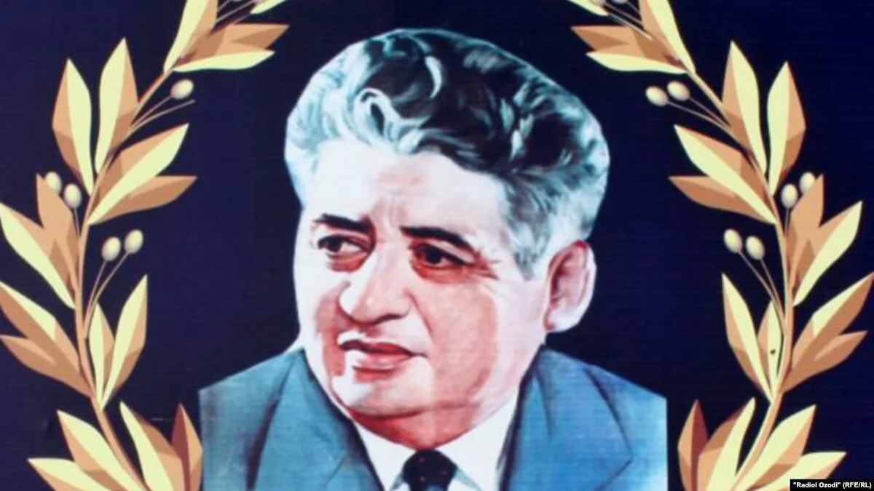
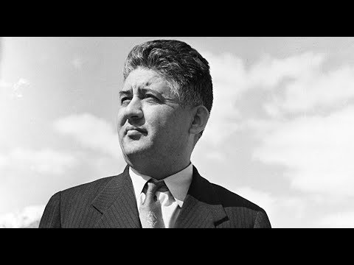
Рис. 1. Устод Мирзо Турсун-заде.
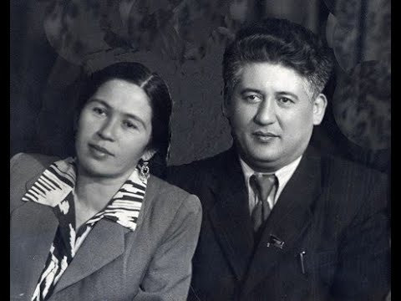
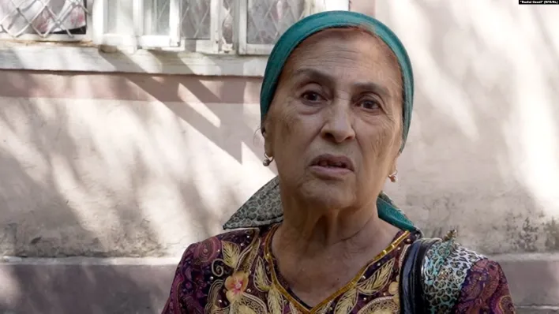
Рис. 2. Устод М. Турсунзаде с женой-Сабохат, единственная дочь устода-Фируза Турсунзода.
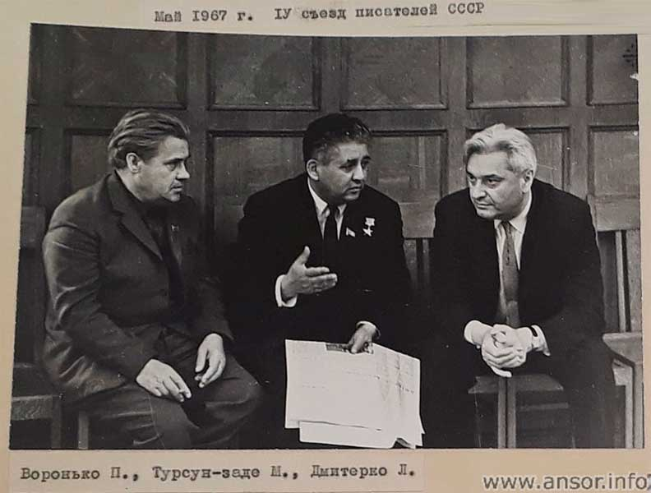
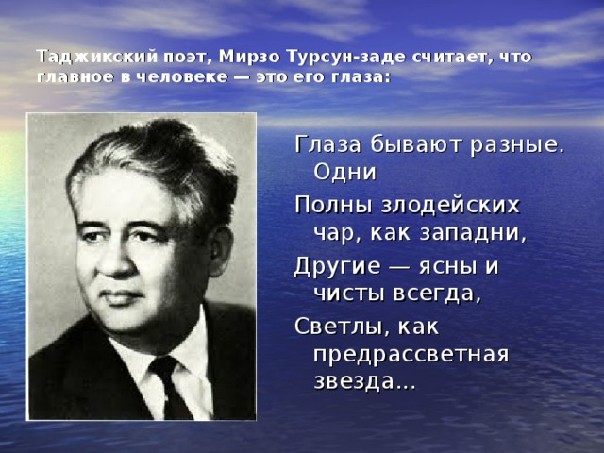
Рис.3. Мирзо Турсунзаде с поэтами друзьями, и отрывок его стихов.
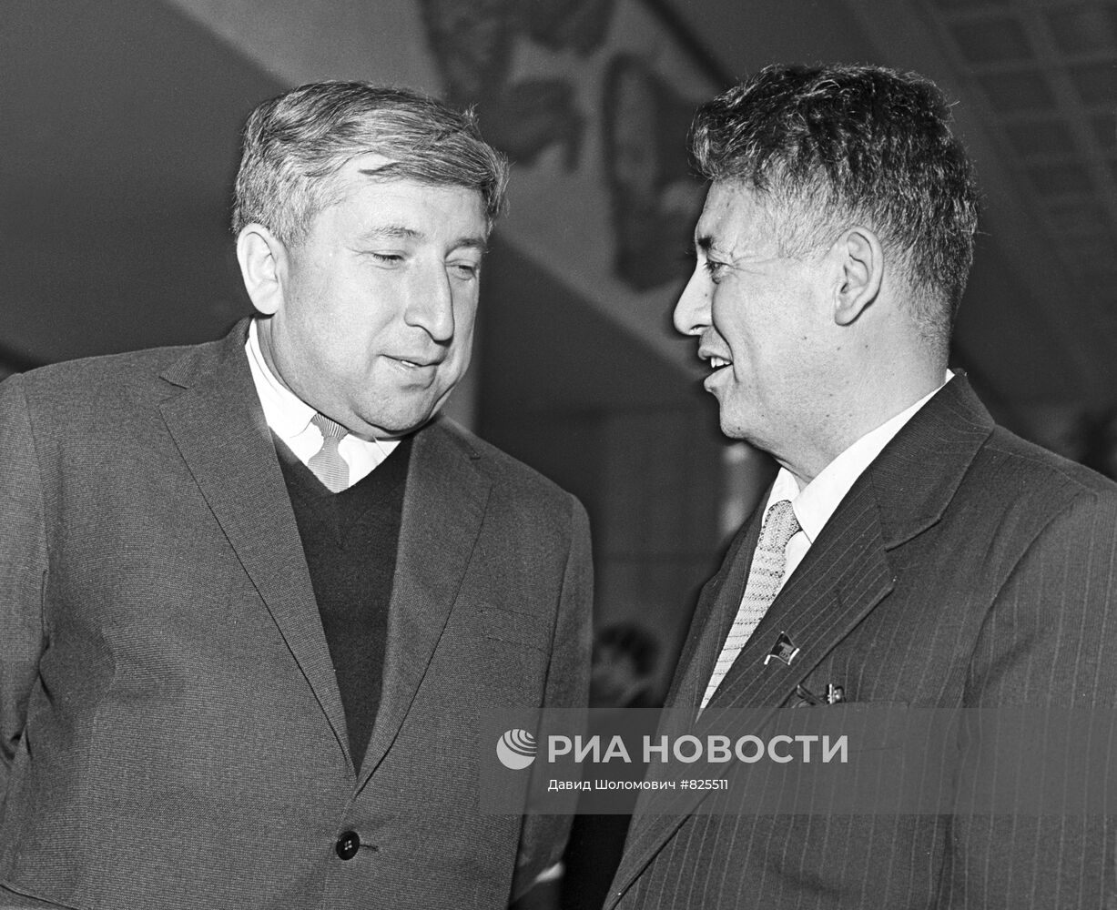
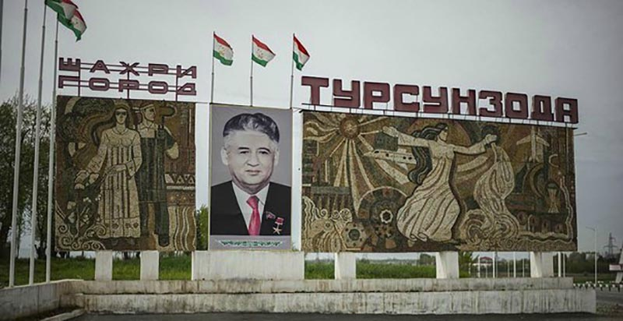
Рис.4. М. Турсунзаде и Расул Гамзатов.

